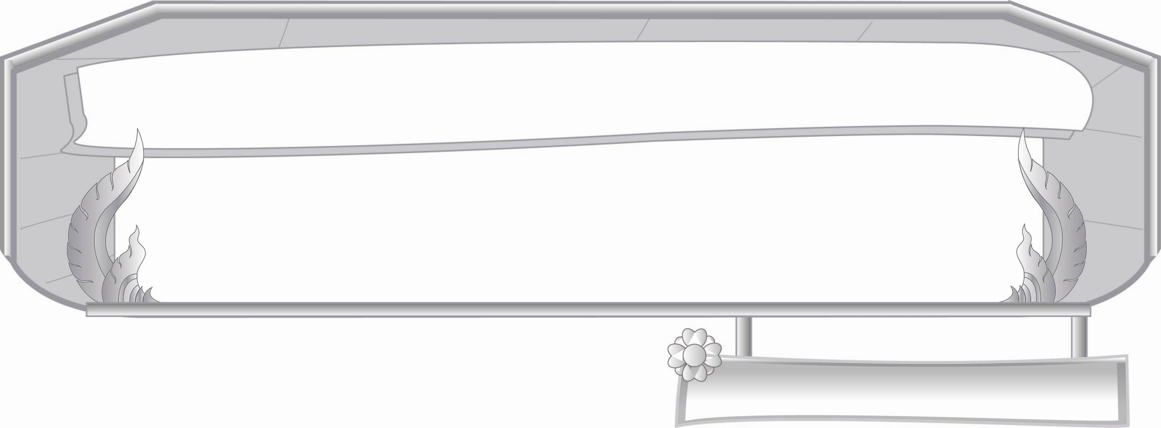
ชั้นประถมศึกษาปีที่ ๓ เวลา ๑ ชั่วโมง
หน่วยการเรียนรู้ที่ ๑๐
คำที่มีตัวการันต์

แผนการจัดการเรียนรู้ที่ ๓

คำที่มีตัวการันต์สองตัว

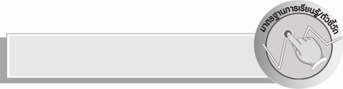
มาตรฐานการเรียนรู้/ตัวชี้วัด

มาตรฐานการเรียนรู้
มาตรฐาน ท ๑.๑ ใช้กระบวนการอ่านสร้างความรู้และความคิดเพื่อนำไปใช้ตัดสินใจ แก้ปัญหา ในการดำเนินชีวิต และมีนิสัยรักการอ่าน
ตัวชี้วัด
ท ๑.๑ ป. ๓/๑ อ่านออกเสียงคำ ข้อความ เรื่องสั้น ๆ และบทร้อยกรองง่าย ๆ ได้ถูกต้อง คล่องแคล่ว
ท ๑.๑ ป. ๓/๒ อธิบายความหมายของคำและข้อความที่อ่าน
มาตรฐานการเรียนรู้
มาตรฐาน ท ๔.๑ เข้าใจธรรมชาติของภาษาและหลักภาษาไทย การเปลี่ยนแปลงของภาษาและ
พลังของภาษา ภูมิปัญญาทางภาษา และรักษาภาษาไทยไว้เป็นสมบัติของชาติ
ตัวชี้วัด
ท ๔.๑ ป. ๓/๑ เขียนสะกดคำและบอกความหมายของคำ

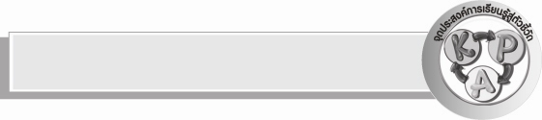
จุดประสงค์การเรียนรู้สู่ตัวชี้วัด

๑. อธิบายการอ่านคำที่ใช้ตัวการันต์สองตัว (K)
๒. อ่านและเขียนคำที่ใช้ตัวการันต์สองตัว (P)
๓. เห็นความสำคัญของคำที่ใช้ตัวการันต์สองตัว (A)


สาระสำคัญ

การันต์สองตัวคือตัวอักษรที่ไม่ออกเสียงสองตัว มีไม้ทัณฑฆาตกำกับไว้

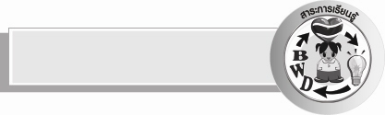
สาระการเรียนรู้

ลักษณะของคำที่มีตัวการันต์ที่พยัญชนะสองตัวไม่ออกเสียง


สมรรถนะสำคัญของผู้เรียน

- ความสามารถในการสื่อสาร
- ทักษะการอ่าน
- ทักษะการเขียน
- ทักษะการฟัง การดู และการพูด
- ความสามารถในการคิด
- การให้เหตุผล
- การจำแนก
- การสรุปความรู้


คุณลักษณะอันพึงประสงค์

ใฝ่เรียนรู้
ตัวชี้วัดที่ ๔.๑ ตั้งใจ เพียรพยายามในการเรียนและเข้าร่วมกิจกรรมการเรียนรู้

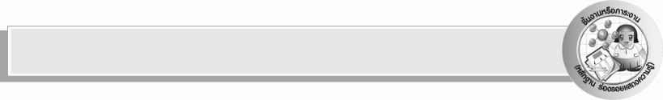
ชิ้นงานหรือภาระงาน (หลักฐาน ร่องรอยแสดงความรู้)

ผลงานการเขียนคำที่มีตัวการันต์สองตัว

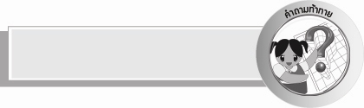
คำถามท้าทาย

นักเรียนจะใช้คำที่มีตัวการันต์โต้ตอบกันได้อย่างไร


การจัดกิจกรรมการเรียนรู้

๑.ครูชักชวนนักเรียนเล่มเกมทายคำ โดยครูถามทีละข้อให้นักเรียนยกมือตอบ ถ้าตอบถูก
ให้ออกมาเขียนบนกระดาน ดังนี้
๐ วิชาที่เรียนเกี่ยวกับจำนวน (คณิตศาสตร์)
๐ ทอแสงอยู่บนท้องฟ้าเวลากลางคืน (ดวงจันทร์)
๐ วันที่นักเรียนไปโรงเรียนวันแรกของสัปดาห์ (วันจันทร์)
๐ ตรงกันข้ามกับคำว่าสวย (อัปลักษณ์)
๒. ครูและนักเรียนช่วยกันตรวจสอบความถูกต้องการเขียนและให้อ่านทีละคำพร้อมกัน
จนนักเรียนอ่านคล่อง ครูและนักเรียนช่วยกันสรุปว่า เมื่อมีพยัญชนะที่ไม่ใช่ตัวสะกดมาอยู่หน้าพยัญชนะที่มีเครื่องหมายทัณฑฆาต ก็ไม่ออกเสียงพยัญชนะตัวนั้นด้วย เราเรียกว่าคำที่มีการันต์สองตัว
๓. ครูถามความหมายของคำแต่ละคำ คำไหนที่นักเรียนตอบไม่ได้ลองเดาหรือคาดคะเนว่าคำนั้นหมายถึงอะไร
๔. ครูให้นักเรียนสำรวจชื่อและนามสกุลของตนเองว่ามีคำใดบ้างที่มีตัวการันต์ ถ้ามีให้ออกไปเขียนบนกระดานและขีดเส้นใต้ตัวการันต์ ครูและนักเรียนช่วยกันตรวจสอบความถูกต้องว่าเป็นคำที่มีตัวการันต์หนึ่งตัวหรือตัวการันต์สองตัว
๕. ครูติดแถบประโยคบนกระดานให้นักเรียนเติมคำที่มี ( - ) กำกับอยู่ในช่องว่างให้ถูกต้อง ดังนี้
๑) ดวง ทอแสงนวลใย (ดวงจันทร์)
๒) จังหวัด อยู่ในภาคใต้ (สุราษฎร์ธานี)
๓) ฉันชอบทดลองสารเคมีในวิชา (วิทยาศาสตร์)
๔) แม่มดใช้ (เวทมนตร์)
๕) ต้น มีลูกกลมแป้นสีเหลือง (จันทน์)
๖) เรื่องช้างก้านกล้วยสนุกมาก (ภาพยนตร์)
๖ เมื่อนักเรียนเขียนเสร็จแล้ว ช่วยกันตรวจสอบความถูกต้อง และอ่านประโยคพร้อมกัน ครูและนักเรียน
ร่วมกันสรุปความรู้ ดังนี้ การันต์สองตัวคือตัวอักษรที่ไม่ออกเสียงสองตัว มีไม้ทัณฑฆาตกำกับไว้
๗. ให้นักเรียนร่วมกันแสดงความคิดเห็น โดยครูใช้คำถามท้าทาย ดังนี้
๏ นักเรียนจะใช้คำที่มีตัวการันต์โต้ตอบกันได้อย่างไร


การจัดบรรยากาศเชิงบวก

ให้นักเรียนร่วมกันคิดร่วมกันเขียน และตรวจสอบ ครูคอยกระตุ้นคอยให้กำลังใจ และสร้างบรรยากาศเชิงบวกให้เกิดการเรียนรู้ร่วมกัน


สื่อการเรียนรู้

แถบประโยค

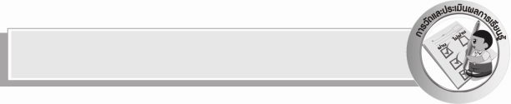
การวัดและประเมินผลการเรียนรู้

๑. วิธีการวัดและประเมินผล
๑) สังเกตพฤติกรรมของนักเรียนในการเข้าร่วมกิจกรรม
๒) ตรวจผลงานของนักเรียน
๒. เครื่องมือ
แบบสังเกตพฤติกรรมการเข้าร่วมกิจกรรม
๓. เกณฑ์การประเมิน
การประเมินพฤติกรรมการเข้าร่วมกิจกรรม
ผ่านตั้งแต่ ๒ รายการ ถือว่า ผ่าน
ผ่าน ๑ รายการ ถือว่า ไม่ผ่าน


ข้อเสนอแนะของผู้บริหารสถานศึกษา
______________________________________________________________________________
______________________________________________________________________________
______________________________________________________________________________
______________________________________________________________________________
______________________________________________________________________________
______________________________________________________________________________
______________________________________________________________________________
______________________________________________________________________________
______________________________________________________________________________
______________________________________________________________________________
______________________________________________________________________________
______________________________________________________________________________
______________________________________________________________________________
______________________________________________________________________________
______________________________________________________________________________
______________________________________________________________________________
______________________________________________________________________________
______________________________________________________________________________
______________________________________________________________________________
______________________________________________________________________________
______________________________________________________________________________
______________________________________________________________________________
______________________________________________________________________________

ลงชื่อ_________________________ (ผู้บริหารสถานศึกษา)
(_________________________)
________/________/_______


บันทึกหลังการสอน

ผลการจัดการเรียนการสอน

______________________________________________________________________________
______________________________________________________________________________
______________________________________________________________________________
______________________________________________________________________________
______________________________________________________________________________
______________________________________________________________________________

ปัญหา / อุปสรรค

______________________________________________________________________________
______________________________________________________________________________
______________________________________________________________________________
______________________________________________________________________________
______________________________________________________________________________
______________________________________________________________________________

แนวทางแก้ไข

______________________________________________________________________________
______________________________________________________________________________
______________________________________________________________________________
______________________________________________________________________________
______________________________________________________________________________
______________________________________________________________________________

ลงชื่อ________________________ (ผู้บันทึก)
(_________________________)
________/________/_______

